

**Жайылымдарды геоботаникалық зерттеп-қарау негізінде Жарқайың ауданының Бірсуат ауылының, Гастелло ауылының, Далабай ауылының, Құмсуат ауылының, Львов ауылының, Пригород ауылының, Пятигор ауылының, Тасөткел ауылының, Тассуат ауылының, Шойындыкөл ауылының, Костычево ауылдық округінің Костычево ауылының, Отрадный ауылдық округінің Отрадный ауылының, Уәлихан ауылдық округінің Уәлихан ауылының, Нахимов ауылдық округінің, Жаңадала ауылдық округінің жайылым айналымдарының схемаларын бекіту туралы**

***Күшін жойған***

Ақмола облысы Жарқайың ауданы әкімдігінің 2019 жылғы 20 тамыздағы № А-8/321 қаулысы. Ақмола облысының Әділет департаментінде 2019 жылғы 23 тамызда № 7331 болып тіркелді. Күші жойылды - Ақмола облысы Жарқайың ауданы әкімдігінің 2020 жылғы 13 наурыздағы № А-3/82 қаулысымен

      Ескерту. Күші жойылды - Ақмола облысы Жарқайың ауданы әкімдігінің 13.03.2020 № А-3/82 (ресми жарияланған күнінен бастап қолданысқа енгізіледі) қаулысымен.

      Қазақстан Республикасының "Жайылымдар туралы" 2017 жылғы 20 ақпандағы Заңының 9-бабы 1 тармағының 3) тармақшасына сәйкес, Жарқайың ауданының әкімдігі ҚАУЛЫ ЕТЕДІ:

      1. Жайылымдарды геоботаникалық зерттеп-қарау негізінде Жарқайың ауданының Бірсуат ауылының жайылым айналымдарының схемасы осы қаулының 1-қосымшасына сәйкес бекітілсін.

      2. Жайылымдарды геоботаникалық зерттеп-қарау негізінде Жарқайың ауданының Гастелло ауылының жайылым айналымдарының схемасы осы қаулының 2-қосымшасына сәйкес бекітілсін.

      3. Жайылымдарды геоботаникалық зерттеп-қарау негізінде Жарқайың ауданының Далабай ауылының жайылым айналымдарының схемасы осы қаулының 3-қосымшасына сәйкес бекітілсін.

      4. Жайылымдарды геоботаникалық зерттеп-қарау негізінде Жарқайың ауданының Құмсуат ауылының жайылым айналымдарының схемасы осы қаулының 4-қосымшасына сәйкес бекітілсін.

      5. Жайылымдарды геоботаникалық зерттеп-қарау негізінде Жарқайың ауданының Львов ауылының жайылым айналымдарының схемасы осы қаулының 5-қосымшасына сәйкес бекітілсін.

      6. Жайылымдарды геоботаникалық зерттеп-қарау негізінде Жарқайың ауданының Пригород ауылының жайылым айналымдарының схемасы осы қаулының 6-қосымшасына сәйкес бекітілсін.

      7. Жайылымдарды геоботаникалық зерттеп-қарау негізінде Жарқайың ауданының Пятигор ауылының жайылым айналымдарының схемасы осы қаулының 7-қосымшасына сәйкес бекітілсін.

      8. Жайылымдарды геоботаникалық зерттеп-қарау негізінде Жарқайың ауданының Тасөткел ауылының жайылым айналымдарының схемасы осы қаулының 8-қосымшасына сәйкес бекітілсін.

      9. Жайылымдарды геоботаникалық зерттеп-қарау негізінде Жарқайың ауданының Тассуат ауылының жайылым айналымдарының схемасы осы қаулының 9-қосымшасына сәйкес бекітілсін.

      10. Жайылымдарды геоботаникалық зерттеп-қарау негізінде Жарқайың ауданының Шойындыкөл ауылының жайылым айналымдарының схемасы осы қаулының 10-қосымшасына сәйкес бекітілсін.

      11. Жайылымдарды геоботаникалық зерттеп-қарау негізінде Жарқайың ауданының Костычево ауылдық округінің Костычево ауылының жайылым айналымдарының схемасы осы қаулының 11-қосымшасына сәйкес бекітілсін.

      12. Жайылымдарды геоботаникалық зерттеп-қарау негізінде Жарқайың ауданының Отрадный ауылдық округінің Отрадный ауылының жайылым айналымдарының схемасы осы қаулының 12-қосымшасына сәйкес бекітілсін.

      13. Жайылымдарды геоботаникалық зерттеп-қарау негізінде Жарқайың ауданының Уәлихан ауылдық округінің Уәлихан ауылының жайылым айналымдарының схемасы осы қаулының 13-қосымшасына сәйкес бекітілсін.

      14. Жайылымдарды геоботаникалық зерттеп-қарау негізінде Жарқайың ауданының Нахимов ауылдық округінің жайылым айналымдарының схемасы осы қаулының 14-қосымшасына сәйкес бекітілсін.

      15. Жайылымдарды геоботаникалық зерттеп-қарау негізінде Жарқайың ауданының Жаңадала ауылдық округінің жайылым айналымдарының схемасы осы қаулының 15-қосымшасына сәйкес бекітілсін.

      16. Осы қаулының орындалуын бақылау аудан әкімінің орынбасары Д.Қ. Сыздықовқа жүктелсін.

      17. Осы қаулы Ақмола облысының Әділет департаментінде мемлекеттік тіркелген күнінен бастап күшіне енеді және ресми жарияланған күнінен бастап қолданысқа енгізіледі.

|  |  |
| --- | --- |
| *Аудан әкімі* | *М.Балпан* |

|  |  |
| --- | --- |
|  | Жарқайың ауданы әкімдігінің 2019 жылғы 20 тамыздағы № А-8/321 қаулысына 1-қосымша |

**Жайылымдарды геоботаникалық зерттеп-қарау негізінде Жарқайың ауданының Бірсуат ауылының жайылым айналымдарының схемасы**

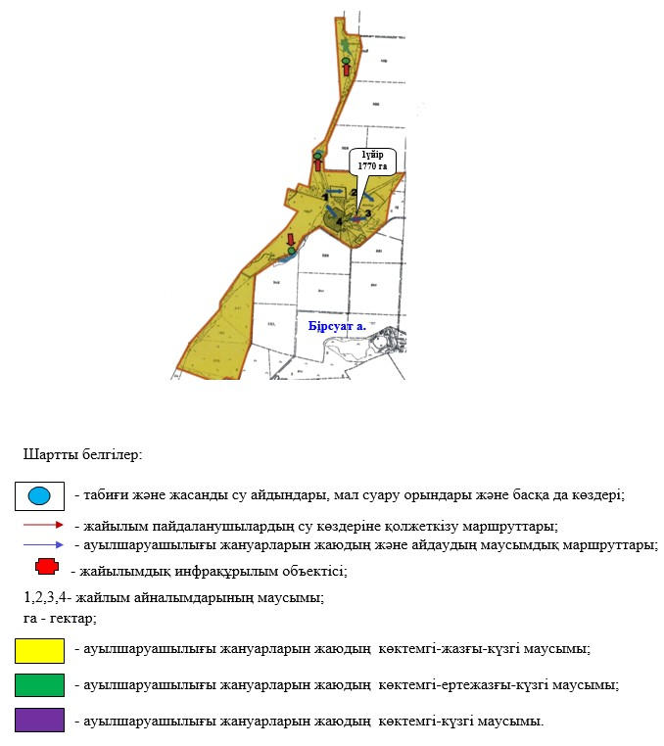

|  |  |
| --- | --- |
|  | Жарқайың ауданы әкімдігінің 2019 жылғы 20 тамыздағы № А-8/321 қаулысына 2-қосымша |

**Жайылымдарды геоботаникалық зерттеп-қарау негізінде Жарқайың ауданының Гастелло ауылының жайылым айналымдарының схемасы**

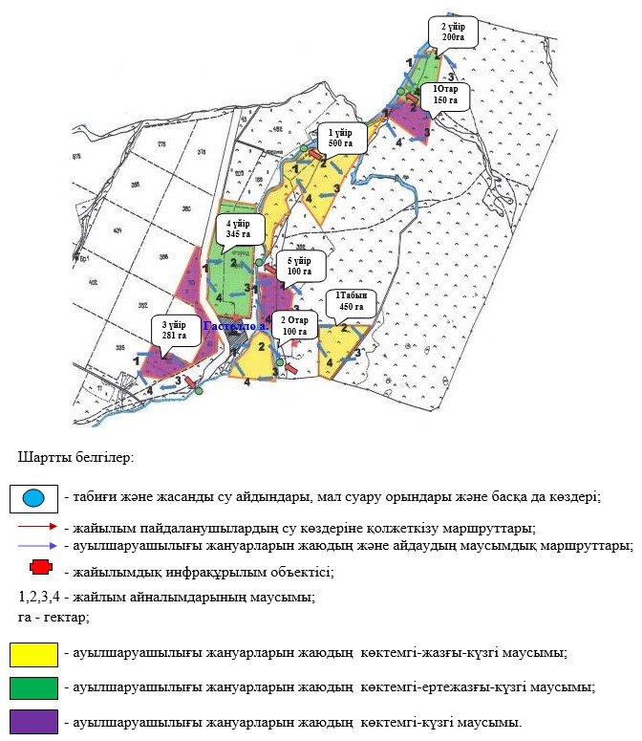

|  |  |
| --- | --- |
|  | Жарқайың ауданы әкімдігінің 2019 жылғы 20 тамыздағы № А-8/321 қаулысына 3-қосымша |

**Жайылымдарды геоботаникалық зерттеп-қарау негізінде Жарқайың ауданының Далабай ауылының жайылым айналымдарының схемасы**

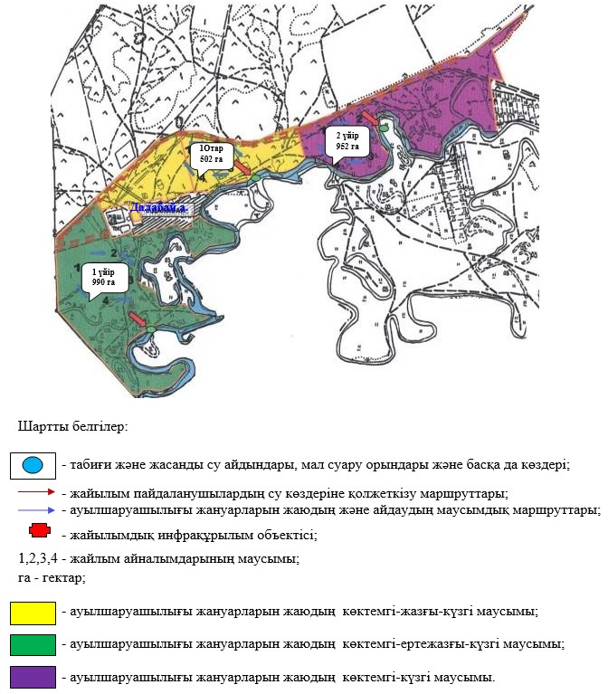

|  |  |
| --- | --- |
|  | Жарқайың ауданы әкімдігінің 2019 жылғы 20 тамыздағы № А-8/321 қаулысына 4-қосымша |

**Жайылымдарды геоботаникалық зерттеп-қарау негізінде Жарқайың ауданының Құмсуат ауылының жайылым айналымдарының схемасы**

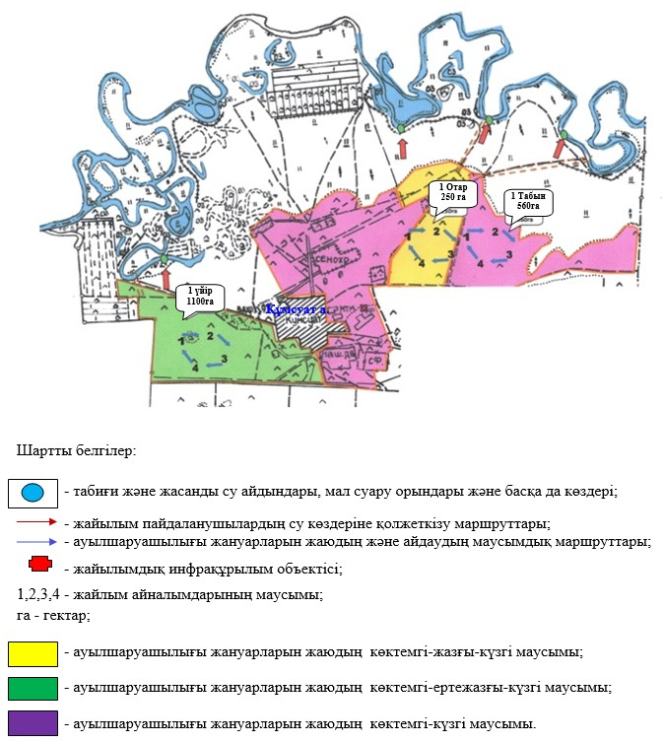

|  |  |
| --- | --- |
|  | Жарқайың ауданы әкімдігінің 2019 жылғы 20 тамыздағы № А-8/321 қаулысына 5-қосымша |

**Жайылымдарды геоботаникалық зерттеп-қарау негізінде Жарқайың ауданының Львов ауылының жайылым айналымдарының схемасы**

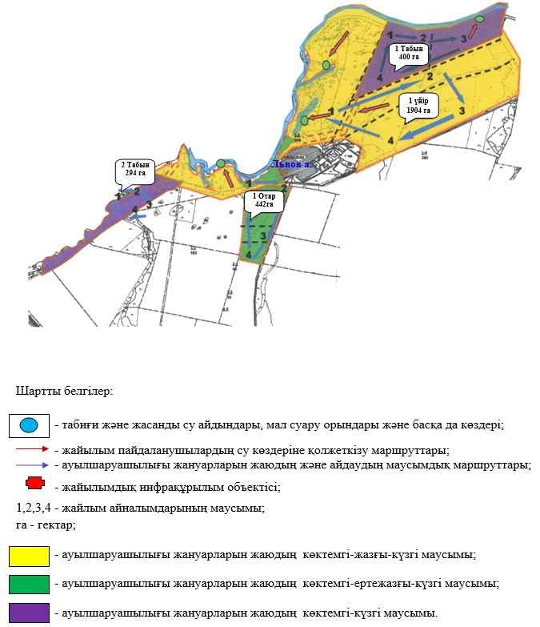

|  |  |
| --- | --- |
|  | Жарқайың ауданы әкімдігінің 2019 жылғы 20 тамыздағы № А-8/321 қаулысына 6-қосымша |

**Жайылымдарды геоботаникалық зерттеп-қарау негізінде Жарқайың ауданының Пригород ауылының жайылым айналымдарының схемасы**

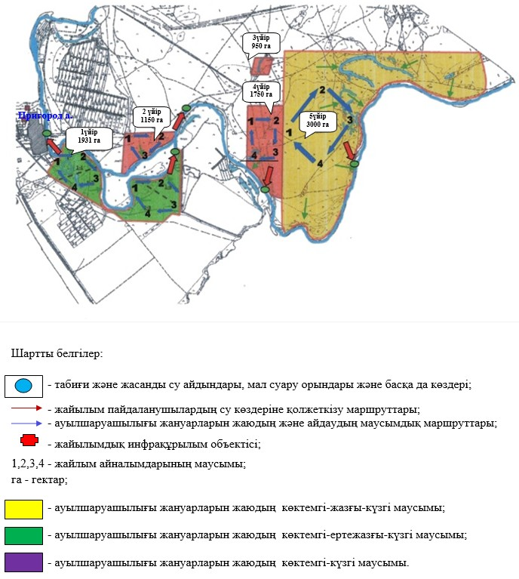

|  |  |
| --- | --- |
|  | Жарқайың ауданы әкімдігінің 2019 жылғы 20 тамыздағы № А-8/321 қаулысына 7-қосымша |

**Жайылымдарды геоботаникалық зерттеп-қарау негізінде Жарқайың ауданының Пятигор ауылының жайылым айналымдарының схемасы**

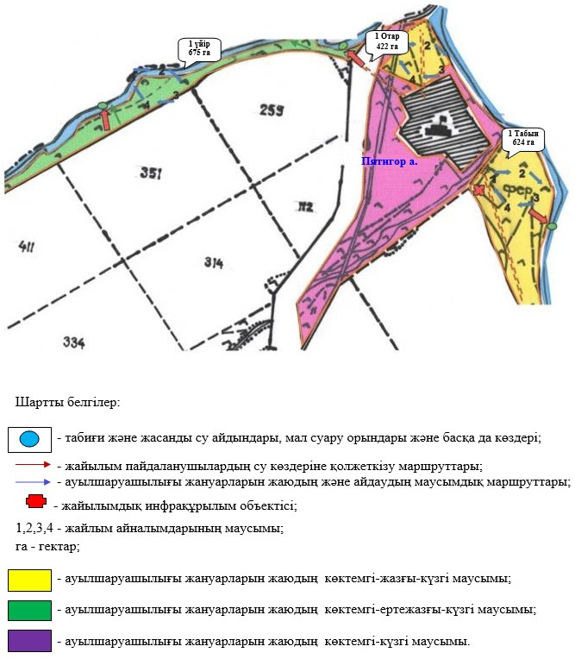

|  |  |
| --- | --- |
|  | Жарқайың ауданы әкімдігінің 2019 жылғы 20 тамыздағы № А-8/321 қаулысына 8-қосымша |

**Жайылымдарды геоботаникалық зерттеп-қарау негізінде Жарқайың ауданының Тасөткел ауылының жайылым айналымдарының схемасы**

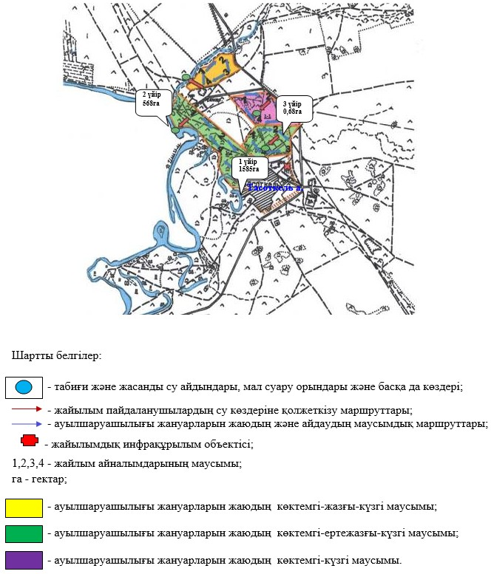

|  |  |
| --- | --- |
|  | Жарқайың ауданы әкімдігінің 2019 жылғы 20 тамыздағы № А-8/321 қаулысына 9-қосымша |

**Жайылымдарды геоботаникалық зерттеп-қарау негізінде Жарқайың ауданының Тассуат ауылының жайылым айналымдарының схемасы**

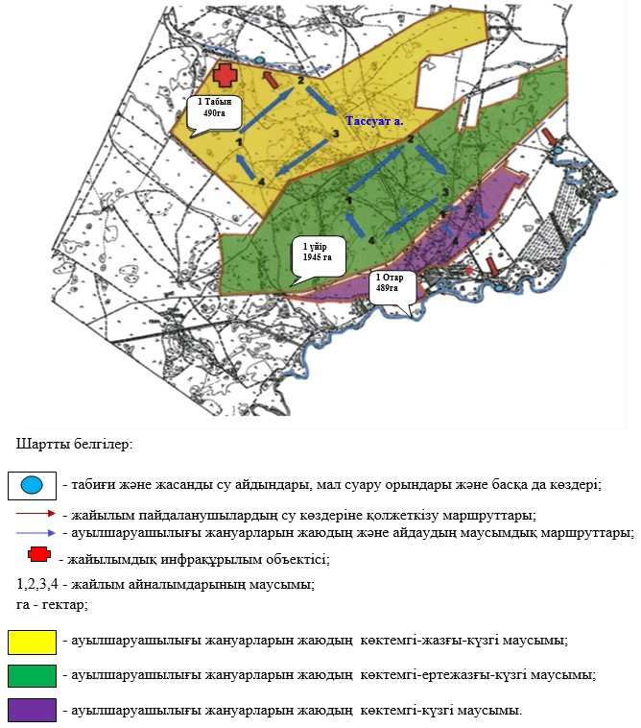

|  |  |
| --- | --- |
|  | Жарқайың ауданы әкімдігінің 2019 жылғы 20 тамыздағы № А-8/321 қаулысына 10-қосымша |

**Жайылымдарды геоботаникалық зерттеп-қарау негізінде Жарқайың ауданының Шойындыкөл ауылының жайылым айналымдарының схемасы**

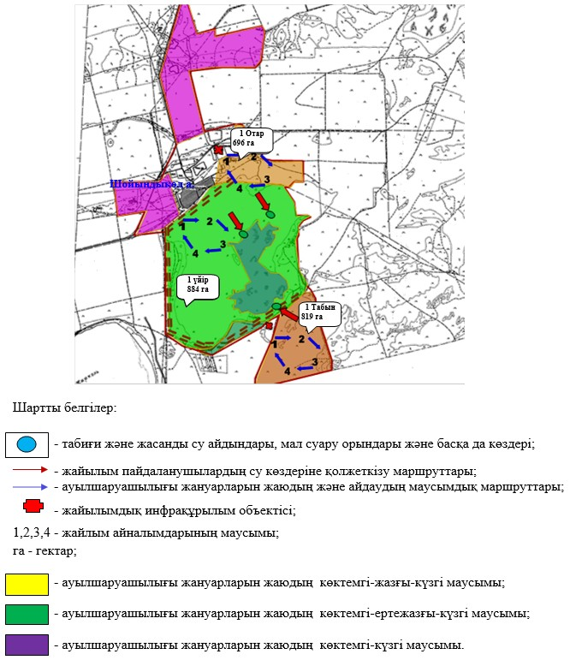

|  |  |
| --- | --- |
|  | Жарқайың ауданы әкімдігінің 2019 жылғы 20 тамыздағы № А-8/321 қаулысына 11-қосымша |

**Жайылымдарды геоботаникалық зерттеп-қарау негізінде Жарқайың ауданының Костычево ауылдық округінің Костычево ауылының жайылым айналымдарының схемасы**

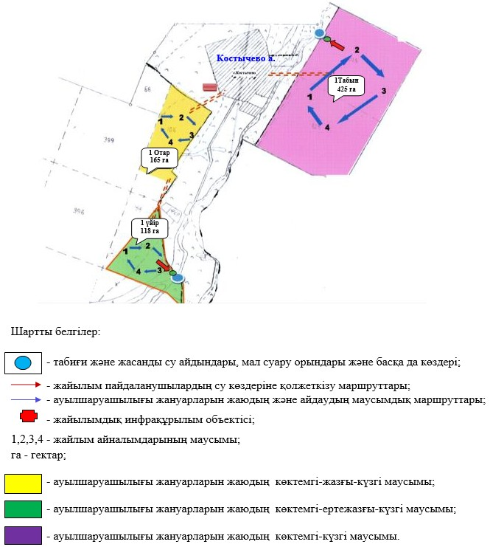

|  |  |
| --- | --- |
|  | Жарқайың ауданы әкімдігінің 2019 жылғы 20 тамыздағы № А-8/321 қаулысына 12-қосымша |

**Жайылымдарды геоботаникалық зерттеп-қарау негізінде Жарқайың ауданының Отрадный ауылдық округінің Отрадный ауылының жайылым айналымдарының схемасы**

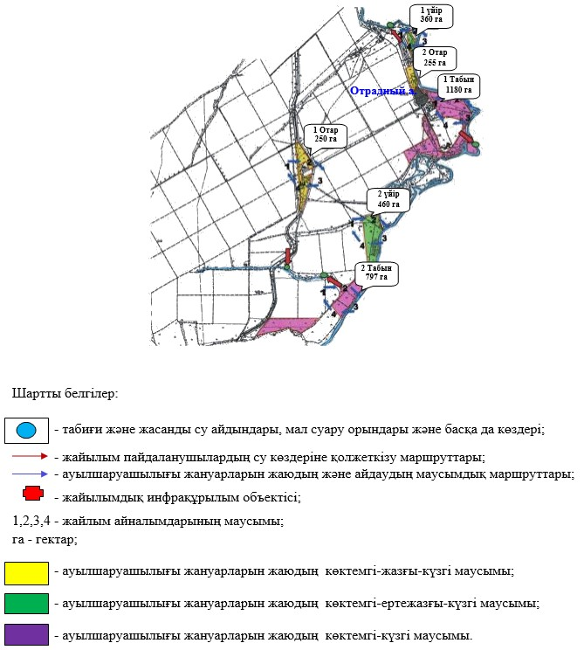

|  |  |
| --- | --- |
|  | Жарқайың ауданы әкімдігінің 2019 жылғы 20 тамыздағы № А-8/321 қаулысына 13-қосымша |

**Жайылымдарды геоботаникалық зерттеп-қарау негізінде Жарқайың ауданының Уәлихан ауылдық округінің Уәлихан ауылының жайылым айналымдарының схемасы**

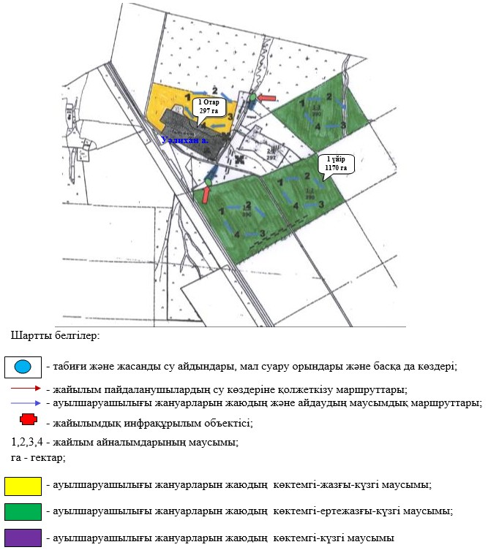

|  |  |
| --- | --- |
|  | Жарқайың ауданы әкімдігінің 2019 жылғы 20 тамыздағы № А-8/321 қаулысына 14-қосымша |

**Жайылымдарды геоботаникалық зерттеп-қарау негізінде Жарқайың ауданының Нахимов ауылдық округінің жайылым айналымдарының схемасы**

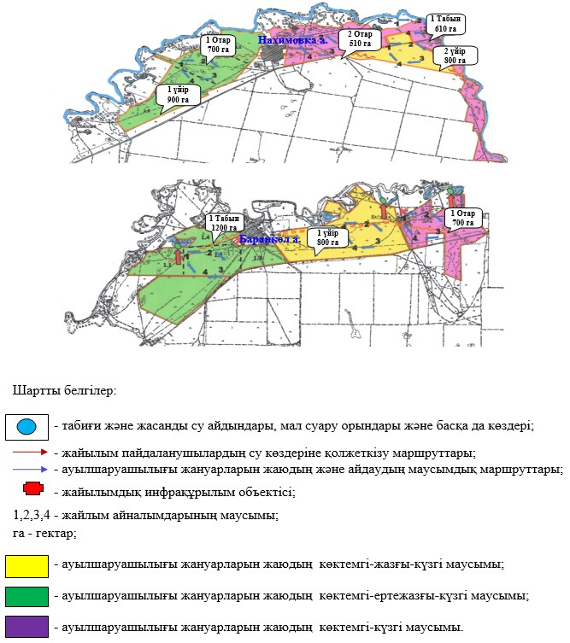

|  |  |
| --- | --- |
|  | Жарқайың ауданы әкімдігінің 2019 жылғы 20 тамыздағы № А-8/321 қаулысына 15-қосымша |

**Жайылымдарды геоботаникалық зерттеп-қарау негізінде Жарқайың ауданының Жаңадала ауылдық округінің жайылым айналымдарының схемасы**

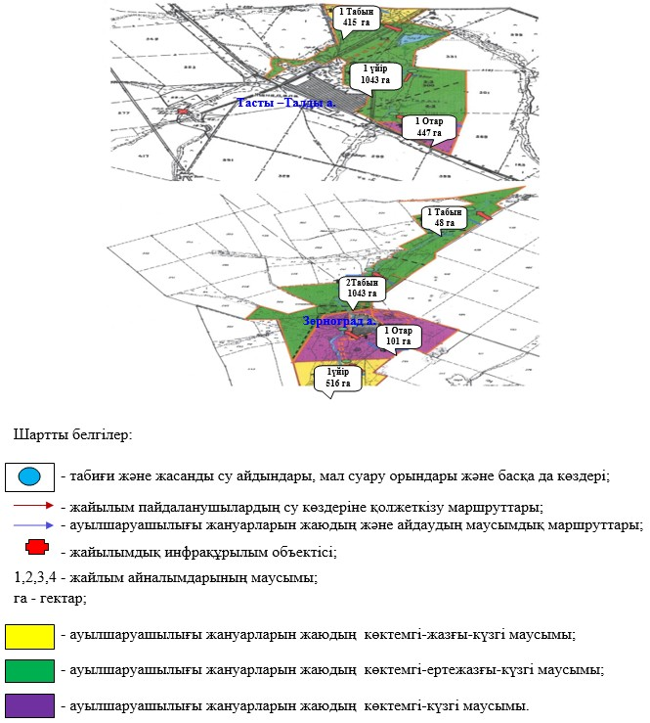

© 2012. Қазақстан Республикасы Әділет министрлігінің «Қазақстан Республикасының Заңнама және құқықтық ақпарат институты» ШЖҚ РМК